Jar pruebas

¿Qué es la prueba de jarra?
La prueba de jarras es un procedimiento común de laboratorio para determinar las condiciones óptimas de funcionamiento para el agua o el tratamiento de aguas residuales. Este método permite realizar ajustes en el pH, las variaciones en la dosis de coagulante o polímero, alternando velocidades de mezclado, o la prueba de coagulante o diferentes tipos de polímeros, a pequeña escala con el fin de predecir el funcionamiento de una operación a gran escala de tratamiento. Una prueba de jarras simula los procesos de coagulación y floculación que fomentan la eliminación de los coloides en suspensión y materia orgánica que puede conducir a problemas de turbidez, olor y sabor.

Jar pruebas aparato:
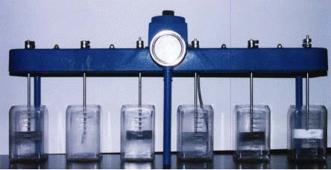
Figura 1: Foto del aparato frasco de prueba.
El aparato de prueba de jarra (ver Figura 1) contiene seis remos que remover el contenido de seis envases de 1 litro. Un envase actúa como un control, mientras que las condiciones de funcionamiento puede variar entre los restantes cinco contenedores. Un medidor de RPM en la parte superior central del dispositivo permite el control uniforme de la velocidad de mezclado en todos los contenedores. (Ver Figura 2).
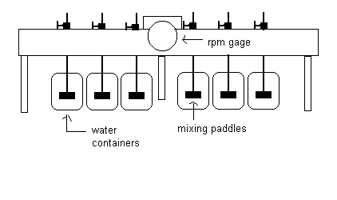
Figura 2: Esquema del dispositivo de pruebas de jarra.

Jar Procedimiento de prueba:
Los procedimientos de prueba de jarras incluye los siguientes pasos:
- Llene los recipientes de prueba frasco aparato con la muestra de agua. Un contenedor se utilizará como control mientras que los otros cinco contenedores se puede ajustar dependiendo de qué condiciones se encuentran en evaluación. Por ejemplo, el pH de los frascos se puede ajustar o variaciones de las dosis de coagulante se puede agregar a determinar las condiciones óptimas de funcionamiento.
- Añadir el coagulante a cada contenedor y agitar a aproximadamente 100 rpm por 1 minuto. La etapa de mezcla rápida ayuda a dispersar el coagulante a través de cada contenedor. Coagulantes son aditivos químicos, tales como sales metálicas, que ayudan a producir más pequeños agregados para formar partículas más grandes.
- Reducir la velocidad de agitación de 25 a 35 rpm y continúe batiendo por 15 a 20 minutos. Esta velocidad más lenta de mezcla ayuda a promover la formación de flóculos mediante la mejora de las colisiones de partículas que dan lugar a grandes flóculos. Estas velocidades son lo suficientemente lento como para evitar Sheering del flóculo debido a la turbulencia causada por la agitación de ayunar.
- Apague los mezcladores y permitir que los contenedores que conformarse con 30 a 45 minutos. A continuación, medir la turbidez final en cada contenedor.La turbidez final se puede evaluar más o menos a simple vista o con más precisión usando un nefelómetro.

La siguiente animación muestra una prueba de jarras típicas. cantidades variables de las dosis de coagulante se añade a 5 de los 6 contenedores. El frasco primero de la izquierda es que actúa como un control y no coagulante añadió. Las dosis de coagulante aumento en los contenedores de izquierda a derecha. Por esta agua, ya que la dosis de coagulante aumento de la turbidez residual mejorado. Es importante tener en cuenta que la dosis óptima del coagulante es la dosis que se reúne la turbidez específicas requeridas en el permiso reglamentario. La adición de coagulante en exceso puede reducir la turbidez más allá de lo necesario, pero también podría conducir a la producción de más de lodos que deben ser eliminados.

Jar Ejemplo de prueba:
Los siguientes resultados se lograron tras una serie de prueba de jarras en dos aguas de la muestra, A y B, fueron tratados con dos diferentes coagulantes, el alumbre y el cloruro férrico, en dosis variables.
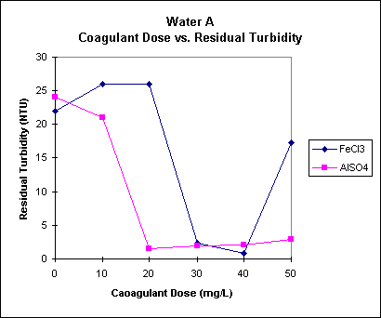
Un agua
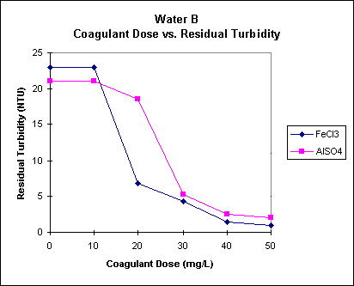 Agua B
El agua tenía una baja alcalinidad y requiere menos coagulante para lograr una buena coagulación y floculación de la alcalinidad del agua más alta de B. Esto es visto por las curvas del Agua A llegar a una turbidez mínima a ~ 20 y ~ 30 mg / L de sulfato de aluminio y hierro cloruro agregó, respectivamente. Parcelas de la turbidez en comparación con la dosis de coagulante para un agua con alumbre, Agua B con cloruro férrico y B del agua con alumbre mostraron una disminución continua de la turbidez con un aumento en la dosis de coagulante. Esta tendencia es una señal de que la floculación de barrido es el principal mecanismo de la coagulación que ocurre. Un agua con cloruro férrico, mostró un descenso seguido de un aumento (en ~ 40 mg / L) en la turbidez con el correspondiente aumento en la dosis de coagulante. Esto determina que la adsorción y neutralización de la carga se lleva a cabo debido a la reestabilización de los coloides y no coagulantes. Aunque no se muestra en los gráficos, la adición de coagulante a las aguas de baja alcalinidad conducir a una disminución en el pH del agua A, que mejora la adsorción y neutralización de carga. Por lo tanto, una mayor dosis de coagulante se necesitan a menudo con las aguas de alta alcalinidad (como el agua B) donde el pH se mantiene bastante constante y floculación de barrido es el principal mecanismo de la coagulación. Aunque alumbre un poco menos de cloruro férrico que se necesitaba para llegar a un nivel óptimo, la turbidez residual cuando se utiliza el coagulante alumbre no cayó por debajo de 1 NTU. Esto significa que a pesar de que alumbre puede requerir una dosis ligeramente más pequeño, aún así no puede ser capaz de cumplir con la normativa deseada efluente sin la ayuda adicional de un filtro o polímero.

Conclusión:
pruebas de Jarra es un método experimental en condiciones óptimas se determinan emperically y no teórica. prueba de jarras son para imitar las condiciones y procesos que tienen lugar en la parte de clarificación de agua y plantas de tratamiento de aguas residuales. Los valores que se obtienen a través del experimento se correlacionan y ajustado para tener en cuenta para el sistema de tratamiento actual.

